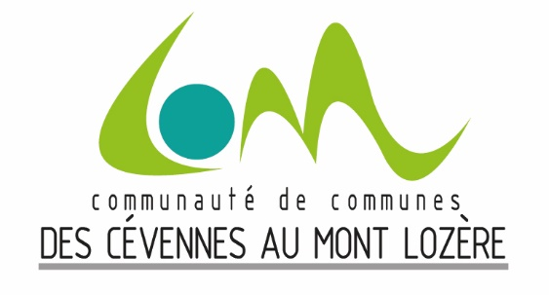 |  | Informations déchèteries
Qui peut y accéder ?
Les déchèteries sont accessibles gratuitement à tous les habitants de la communauté des Communes des Cévennes au Mont Lozère
Les Horaires et Jours d’ouverture
Saint Privat de Vallongue (RN 106):
- Le Mercredi : de 9h00 à 12h00 et de 13h30 à 17h30
- Le Samedi : de 9h00 à 12h00 et de 13h30 à 17h00
- Contact : 04 66 31 97 27 / 04 66 65 07 79
Sainte Croix Vallée Française (Zone Artisanale):
- Le Mardi : de 9h00 à 12h00 et de 13h30 à 17h30
- Le Samedi : de 9h00 à 12h00 et de 13h30 à 17h00
- Contact : 04 66 31 74 92 / 04 66 45 90 29
Valoriser vos déchets le plus efficacement possible en déposant dans les bonnes bennes ou les bons conteneurs. Les gardiens sont présents pour vous accueillir et vous renseigner, n’hésitez pas à leur demander conseil en cas de doute !

 | 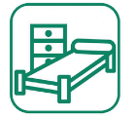
Batteries / Piles / Accumulateurs | Mobilier |  | Cartons et Papiers | Huiles de fritures |  | Déchets Diffus Spécifiques (DDS) | déchets d’équipements électriques et électroniques (DEEE)
 | 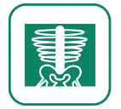 |  |  |  |  | 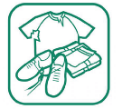 | 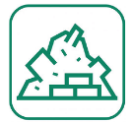
Huiles de vidange et Filtres | Radiographies |  | Métaux | Encombrants |  | Textiles et Chaussures | Gravats
Mais aussi le verre, le papier, les emballages …
Les déchets refusés en déchèterie :
- Les ordures ménagères
- Déchets fermentés mis à part les végétaux (par exemple : le fumier)
- Médicaments
- Explosifs, munitions, Amiante et déchets contenant de l’amiante
- Déchets radioactifs
- Bouteilles de gaz / Extincteurs / Bouteilles d’oxygène
- Cadavres d’animaux
- Déchets de soin, déchets hospitaliers
- Carrosseries, blocs moteur
- Pneumatiques
- Souches et troncs d’arbres d'un diamètre > 15 cm
NOUS VOUS REMERCIONS DE BIEN VOULOIR RESPECTER VOTRE DECHETTERIE
TOUTE DEGRADATION EST PROSCRITE ET SANCTIONNABLE
L’ACCES AU PUBLIC N’EST AUTORISE QUE PENDANT LES HEURES D’OUVERTURE

